**マテリアル工学実験　　　　　　　　　 　7　班**

# 実　験　報　告　書

**題　目　B3.フェーズフィールド法による金属組織シミュレーション**

**実 験 実 施 日 　　　 　　　(西暦)　　　　2024年　　12月　6日**

**提 出 日　　 　 　　　(西暦)　　　　2024年　　12月　12日**

**(再 提 出 日　 　　　　(西暦)　　　　年　　月　　日)**

**報告書作成者**

**学籍番号　　　　　　8223036　　　　　　　氏名　　　　　　　　　　　栗山淳**

**共同実験者**

**学籍番号　　　　8223014　　　氏名　　　　　　遠藤碧海**

**学籍番号　　　　8223069　　　氏名　　　　　　陳毅雷**

**学籍番号　　　　8223040　　　氏名　　　　　　小杉温子**

**東 京 理 科 大 学 先 進 工 学 部 マ テ リ ア ル 創 成 工 学 科**

|  |  |
| --- | --- |
| **実験指導者記入欄** | |
| **提　 出　 日　　/** | **署名** |
| **再提出指定日　　/** |  |
| **再 提 出 日　　 /** | **署名** |

**チェックリスト**

☑「結論」が的確にまとめられているか。

☑「結論」の長さは適切か。日本語に誤りがないか(論旨，文法，単語)。

☑「結論」と「実験結果」の整合性がとれているか。

☑「結論」を導くために必要十分かつ適切な「実験結果」の表現が過不足なくされているか。

☑「実験結果」はわかりやすく，見やすく，正確に表現されているか。

☑ グラフの軸，表の項目，グラフや表のタイトルに漏れはないか，適切か。

☑ 有効数字は適切か。単位が漏れていないか。

☑（写真を用いる場合）写真の明るさやコントラストは適切か。

☑「実験結果」を得るために必要な「方法」が過不足なく表現されているか。

☑「目的」が明記されているか。「目的」と「結論」の整合性がとれているか。日本語が適切か。

☑「なぜこの目的で実験をしたか」が「背景」に的確に表現されているか。日本語が適切か。

☑ 必要に応じて適切に参考文献の引用情報が記述されているか。

参考文献：議論の裏付けを与えるものであるから，実験題目に関係がある文献を偏りがないようにできる限り引用する。文献の表記方法を参考として下記に記述しておく。

1) 著者名，書籍名，発行所，ページ，発行年

2) 著者名，雑誌名，巻，号，ページ，発行年

☑ 全体としてわかりやすいか。

☑「背景」が１ページを超えていないか。

☑「実験方法」が１ページを超えていないか。

☑「結論」が100字程度で記されているか。

1．背景

金属材料は、私たちの生活や産業において欠かせない存在であり、その性能は微視的な組織構造に大きく依存している(1)。特に、金属の凝固過程で形成されるデンドライト組織は、材料の機械的性質や物理的特性を大きく左右する重要な構造である。デンドライトは樹枝状の結晶形態を持ち、温度勾配や溶質濃度、冷却速度といった凝固条件によってその形態が大きく変化する。この変化は、金属の強度、靭性、延性といった特性に直結するため、デンドライト組織の成長メカニズムを明らかにすることは、材料特性の向上や設計において極めて重要である(2)。デンドライト組織の成長挙動を詳細に観察することは、実験的には困難を伴う。凝固過程では、温度場や溶質場が時間とともに動的に変化し、それがデンドライトの成長形態に複雑な影響を及ぼす。このような現象を詳細に解析するためには、実験に加えて数値シミュレーションを活用することが有効である。その中でもフェーズフィールド法は、デンドライト組織の成長をシミュレーションするための有力な手法であり、金属材料の凝固現象を理解するうえで欠かせないツールとなっている(2)。フェーズフィールド法は、材料内部の相変化を記述する数値シミュレーション手法である。この手法では、材料内の相境界を連続的なオーダーパラメータで表現することで、複雑な形態の成長や相境界の移動を効率的に計算することができる。特に、温度場や濃度場の変化を動的に反映させることで、デンドライトの成長形態や挙動を詳細に解析することが可能である。これにより、実験では捉えきれない微視的な挙動を視覚化し、その成長メカニズムを解明することができる。フェーズフィールド法を用いたシミュレーションにはいくつかのメリットがある。第一に、実験では再現が難しい条件を自由に設定して解析できることである。たとえば、高冷却速度や特殊な合金組成の影響を詳細に調べることができる。第二に、実験に比べてコストや時間を大幅に削減できる点である。物理実験では多くの試料や装置が必要となるが、シミュレーションでは条件を変更するだけで多様なケースを迅速に解析できる。さらに、シミュレーション結果を視覚化することで、デンドライト形態や濃度場の変化を直感的に理解できることも重要である。デンドライト組織の理解は、鋳造や溶接などの金属加工プロセスの最適化にも直結している。たとえば、鋳造過程においてデンドライト形態を制御することで、鋳物の均質性や機械的特性を向上させることができる。また、溶接部の凝固過程におけるデンドライトの挙動を理解することで、接合部の強度や耐久性を向上させることも可能である(3)。このように、デンドライト成長のシミュレーションは、金属材料の特性向上に向けた重要な手段である。本実験では，フェーズフィールド法を用いた金属組織シミュレーションを行い，材料パラメータの変化によってデンドライトの成長がどのように変わるかを明らかにすることを目的とする。

2．原理(2)

2.1フェーズフィールド法

　フェーズフィールド法とは，材料の微細構造や相変化などの現象を数学的にモデル化し，数値シミュレーションをする手法のことである。

フェーズフィールド法の具体的なシミュレーションの流れとしては以下の図１のようになっている。

図１　フェーズフィールド法の流れ

この図から具体的に説明する。まず，フェーズフィールド変数と呼ばれる相など物質の何らかの状態の違いを区別する変数を定義する。今回の実験では固相内で,液相内でとなるフェーズフィールド変数を定義した。

次に自由エネルギー汎関数を構築する。自由エネルギー汎関数は以下のように定義することができる。

ここでは化学的自由エネルギー密度，はダブルウェルポテンシャル，は勾配エネルギー密度，は弾性ひずみエネルギー密度である。

次に時間発展方程式の導出を行う。が非保存量のとき，自由エネルギー汎関数を用いて時間発展方程式は次式ののように表せる。

ここでとして，(3)式に代入して計算するとAllan-Cahn方程式を導出でき，次のように表すことができる。

ここではフェーズフィールドモビリティ，は融点，はデンドライトの2次アームを形成させるために必要な化学駆動力の揺らぎである。

この式を見ると，系の温度が決定されると次のフェーズフィールド変数が決まることが分かる。したがって，界面からの潜熱の発生を考慮した熱伝導方程式が分かればよく，その式は以下のように表せる。

ここでは熱拡散係数，は比熱，は潜熱を表している。

この式を用いると，とあるフェーズフィールド変数のときの系の温度が決定される。その値を式(4)に適用することで，新たな状態変化が進んだ後のフェーズフィールド変数を得ることができる。

2.2デンドライト成長

　デンドライト組織とは，金属や合金の凝固過程で形成される枝状の結晶構造を指す。その模式図は以下のように表すことができる。この図からデンドライト組織は一次アームと呼ばれるとなる樹枝が形成され，その後，一次アームから側方に枝分かれするように二次アームが成長し，木の枝のような結晶に成長することが分かる。

図2　デンドライト組織の模式図

デンドライトが成長するかしないかは，界面に発生した潜熱が液相側に拡散するか，固相側に拡散するかによって決まる。図3より，平滑な界面部の方が突起部より等温度線の間隔が狭く，突起部の方が平滑な界面部より王温度戦の間隔が狭くなっていることが分かる。等温線度の間隔が狭いほど温度勾配が急になっており，温度勾配が急なところほど熱を多く逃がすことができるため，図3の上側の方では突起部より平滑界面の方が，また下側の図では平滑界面部より突起部の方が早く成長することになる。つまり，デンドライトは界面で発生した潜熱が液相側に拡散する場合，言い換えると液相の温度が融点よりも低い過冷却状態において生じることが分かる。

図３　デンドライト形成のメカニズム

3．方法

3.1単一物質の凝固

　表１の数値を用いて式1を表すコードをPythonで入力し，シミュレーションを行った。

表1　シミュレーション用パラメータ設定



次に，融点や異方性強度の数値を変更し，デンドライト成長の過程の変化を観察した。具体的には融点はの他に,に設定してシミュレーションを行った。また，異方性強度はの他に，に設定してシミュレーションを行った。

3.2二元合金の凝固

　表2の数値を用いて式1を表すコードをPythonで入力し，シミュレーションを行った。

表2　シミュレーション用パラメータ設定



次に異方性強度や異方性強度のモード数を変更し，デンドライトの成長の変化を観察した。異方性強度はの他に,にも変更してシミュレーションを行った。また，異方性強度のモード数はの他に,にも変更してシミュレーションを行った。

4．結果・考察

4.1純金属の凝固

表１の条件下でのデンドライトの成長過程は以下の図のようになった。

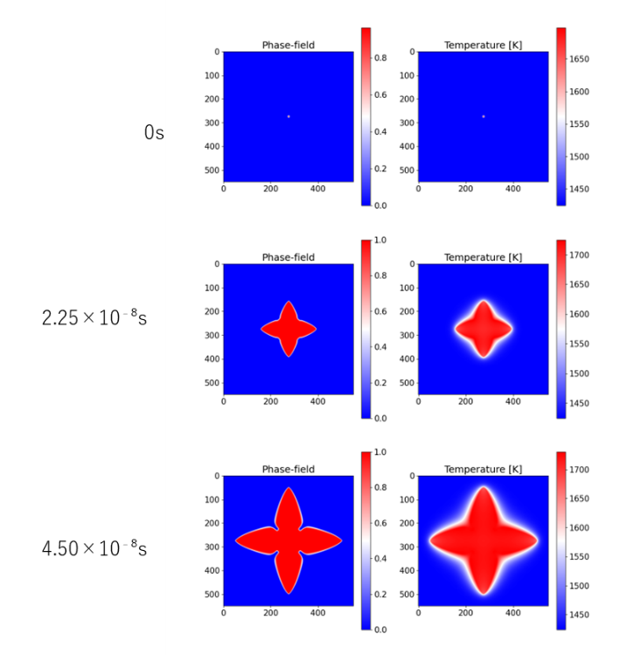

図４　融点1728K，異方性の強度0.1の純金属の出力画像

シミュレーションの結果から，この条件でのデンドライト成長は時間とともに枝分かれが進展し，最終的に四方にアームを伸ばし，手裏剣のような形状となった。サイズは時間の経過とともに拡大した。

　融点を変化させたことによる成長過程の変化は以下の図のようになった。

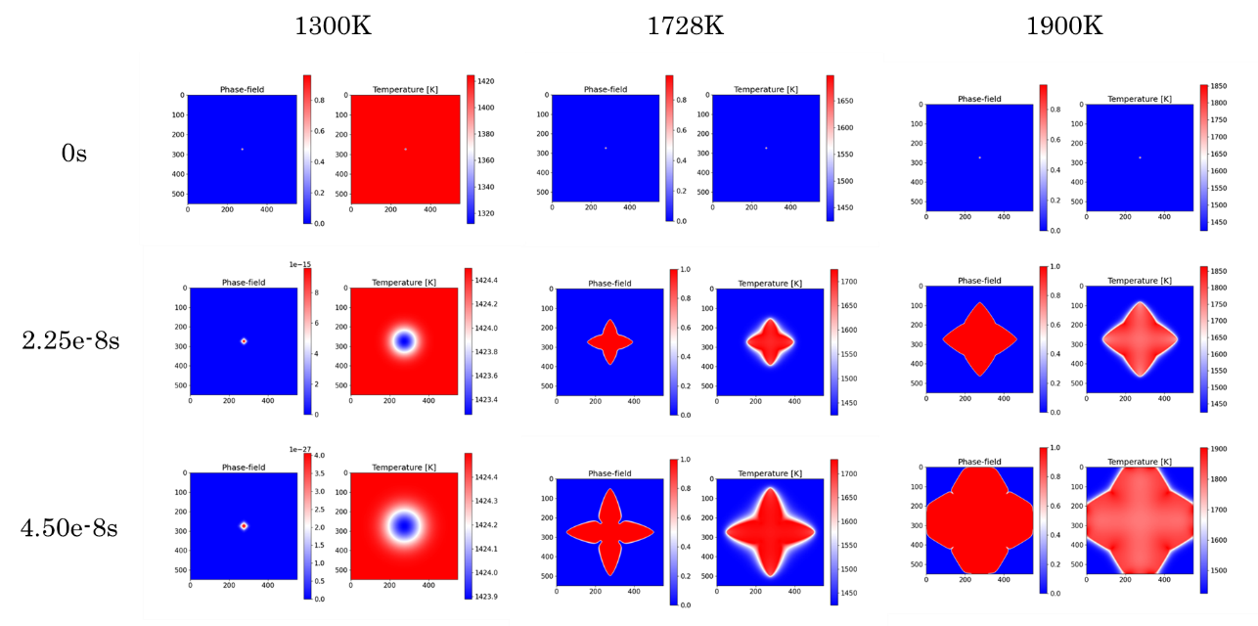

図5　融点を変化させたことによる成長過程の変化

この図より融点が1300Kの場合には固相が形成されなかったが、1728Kおよび1900Kの場合には固相が形成された。この現象は、系の温度が融点以下の場合には過冷却が発生せず、デンドライト組織が形成されないことに起因すると考えられる。

また、融点が高いほどデンドライトの成長速度が速いことが確認された。この原因について、式(4)における融点​の値を変化させた際のフェーズフィールド変数の時間変化を分析した結果、融点が高いほどフェーズフィールド変数の時間変化が大きくなることが分かった。このため、融点の高さがデンドライト成長速度に直接影響していると考えられる。

異方性強度を変化させたことによる成長過程の変化は以下の図のようになった。

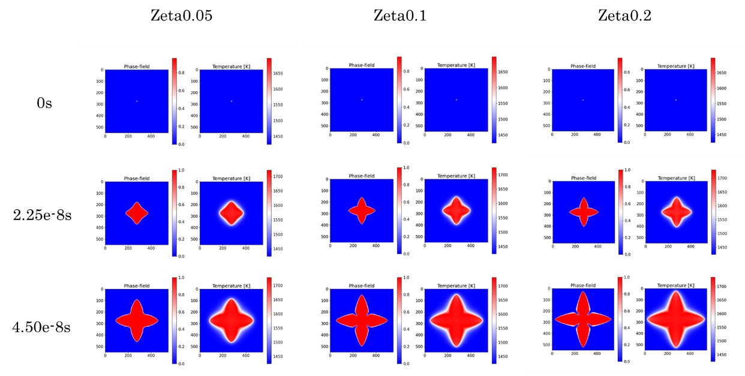

図6　異方性強度を変化させたことによる成長過程の変化

この図より異方性強度の値を上昇させるにつれて四方の先端部分がより鋭くなっていくことがわかる。また，異方性強度の値が大きくなるにつれて成長速度も速くなっていることが分かる。これは異方性強度が高まることによって液相と固相の相変化が急激になっていることと特定の方向への成長が促され，図のような結果になったと考えられる。

4.2二元系合金の凝固

　表2の条件下で，デンドライトの成長過程は下の図のようになった。

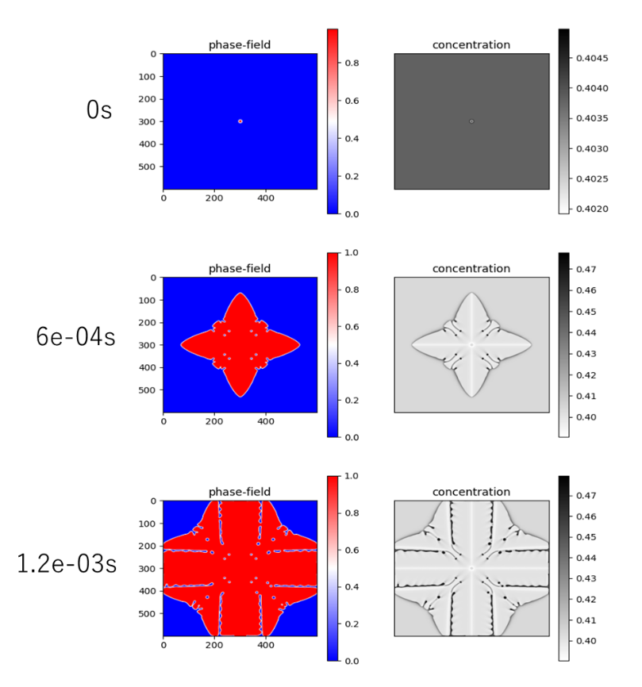

図7　界面異方性強度が0.04，界面異方性のモード数が0.4の二元系合金の出力画像

この図から、二元系合金においても純金属と同様にデンドライト成長に関する傾向が確認された。しかし、合金の場合はより複雑な挙動が見られる。具体的には、界面付近で異なる成分が分配されることで、デンドライトの枝分かれや成長速度が成分間の相互作用により影響を受ける。この結果、図に示すよう

に、純金属とは異なる複雑な挙動が観察された。

次に，異方性強度が0.04のときのダブルウェアエネルギーの時間変化を以下の図に表した。

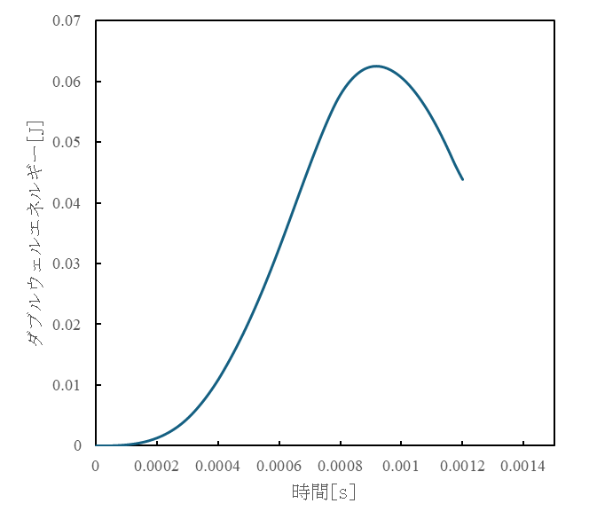

図8　ダブルウェルエネルギーの時間変化

この図から時間変化に対して指数関数的にダブルウェルエネルギーが増加しており，で最大値に達し，その後減少することが分かる。

異方性強度を変化させたことによるデンドライトの時間変化を以下の図に表した。

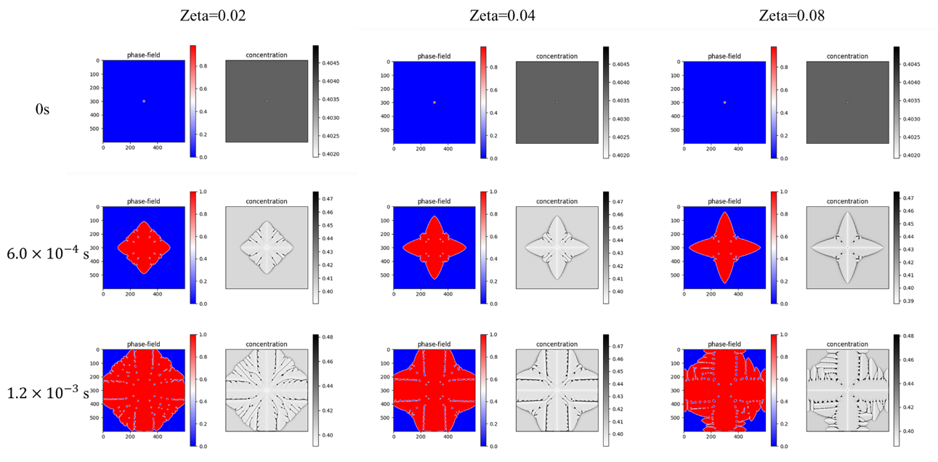

図9　界面異方性強度の違いによるデンドライト成長過程

この図から、異方性強度が大きくなるにつれて形状が丸みを失い、鋭さを増すことが分かる。異方性が小さい場合、成長速度が全方向で均等化し、全体的に丸みを帯びた形状が形成される。一方、異方性が大きい場合には、特定の方向で成長が促進されるため、デンドライトの成長がその方向に強く引っ張られ、枝が鋭く伸びる形状になると考えられる。

次に，異方性強度を変化させた際のダブルウェルエネルギーの時間変化を以下の図に表した。

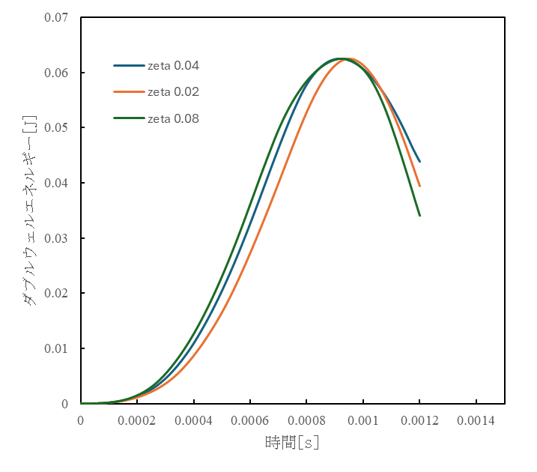

図10　界面異方性強度の違いによるダブルウェルエネルギーの時間変化

この図から、異方性強度が小さくなるほど、ダブルウェルエネルギーの上昇および降下が遅れることが分かる。ダブルウェルエネルギーは、相変化時に必要なエネルギーを示している。異方性強度が小さい場合、四方へのデンドライト成長が緩やかになり、それに伴い四方以外の部分で成長する界面の大きさが減少する。この結果、相変化時に超える必要のあるエネルギーが小さくなり、ダブルウェルエネルギーの変化が遅れる要因であると考えられる。

界面異方性のモード数を変化させたことによるデンドライトの成長過程の変化は以下の図のようになった。

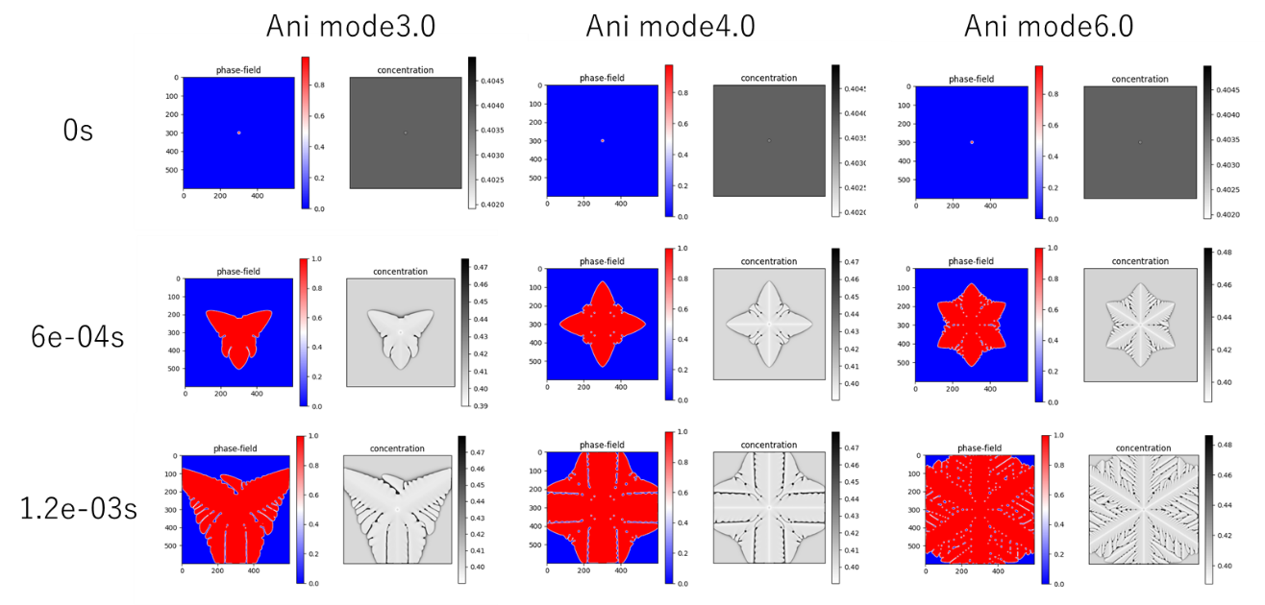

図11　界面異方性のモード数の違いによるデンドライト成長過程

この図より界面異方性のモード数が大きくなれば，アーム数も多くなることが分かる。

次に，アーム数を変化させた際のダブルウェルエネルギーの時間変化を以下の図に表した。

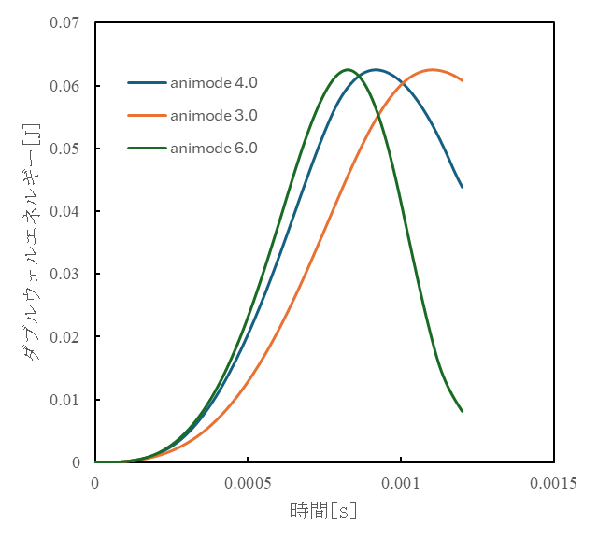

図12　界面異方性のモード数の違いによるダブルウェルエネルギーの時間変化

この図から、モード数が少ない場合、ダブルウェルエネルギーの増加は緩やかであり、モード数が多い場合は急激に増加することが分かる。また、ピーク到達後の挙動についても、モード数が多いほどエネルギーの減少が急激である。初期段階において、モード数が増加すると、複数の成長方向を持つデンドライトが急速に成長を開始し、エネルギーの急激な上昇を引き起こすと考えられる。この急成長により界面が不安定化し、エネルギーが高くなるが、成長が進むにつれて界面が安定し、エネルギーが減少し始めると推測される。

5．結論

純金属においては、異方性強度を大きくすることで得られる結晶がより鋭い形状となり、融点を高くするとデンドライト成長速度が速くなることが明らかになった。一方、二元系合金では、異方性強度の増加によりデンドライトの枝が鋭くなること、さらに異方性のモード数がアームの数に影響を与えることが明らかになった。

6．参考文献

(1) 三橋章, はじめての金属材料, 工業調査社, p.1-2, 2003年

(2) 高木知弘 山中晃徳, フェーズフィールド法, 養賢堂, P61~P67,2012 年

(3) 山中晃徳ら著、Python によるフェーズフィールド法入門 基礎理論からデータ同 化の実装まで、丸善出版、P10、2023